**MANUAL PARA INSTALAR TESSAIGA**

1. Descargar xampp del link: <https://www.apachefriends.org/es/index.html>

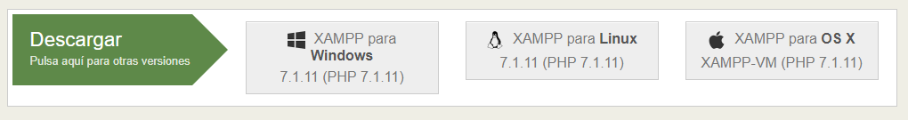

1. 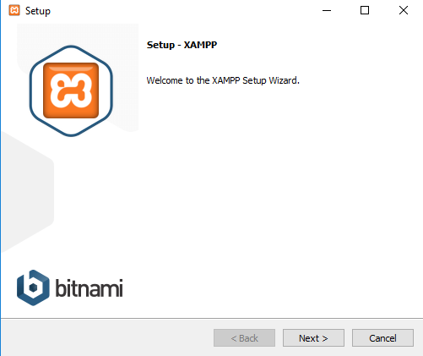Instalar xampp
2. 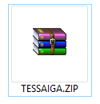Descomprimir el archivo TESSAIGA.ZIP
3. 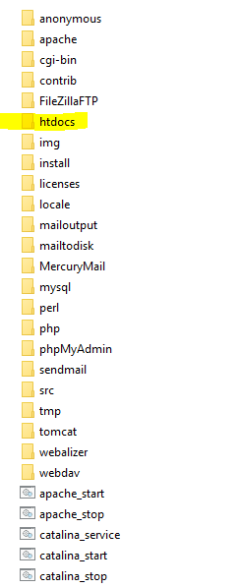Guardar la carpeta resultante en la carpeta htdocs que está dentro de la carpeta de instalación del xampp